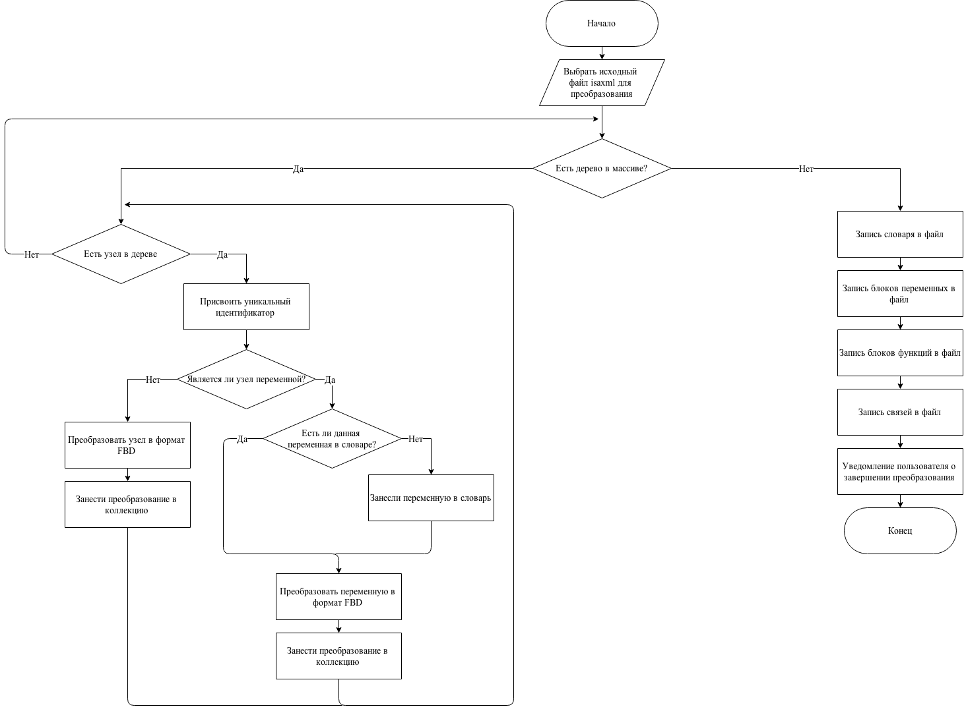

Изм.

Лист

№ докум.

Подпись

Дата

Лист

1

Разраб.

Микулич Е.В.

Провер.

Акунович С.И.

Т. Контр.

Акунович С.И.

Н. Контр.

Жиляк Н.А.

Утверд.

Урбанович П.П

Лит.

Листов

1

Масса

Масштаб

*ДП 03.01.ГЧ*

*БГТУ 84419015, 2015*

*Блок-схема алгоритма преобразования ФВ в FBD*

*У*

***Дятко А. А.***